Paměti a paměťový subsystém

1. Fyzikální principy činnosti, základní typy a organizace paměťových buněk 2
2. Paměťový subsystém, hierarchie, operační paměť, paměti cache, virtuální paměť 2
3. Technologie operačních systémů, správy paměti (evidence, přidělování, ochrana) 2
1. Fyzikální principy činnosti, základní typy a organizace paměťových buněk 3
Co je to paměť? 3
Paměťová buňka 3
Polovodičová paměť 4
Dělení pamětí 4
Základní parametry 5
Závislost na napájení 5
2. Paměťový subsystém, hierarchie, operační paměť, paměti cache, virtuální paměť 6
Hierarchické uspořádání paměti 6
Operační paměť 6
Cache 6
Virtuální paměť 7
Ochrana paměti 7
3. Technologie operačních systémů, správy paměti 8
Správa paměti 8
Ochrana paměti 8
Metody evidence použití operační paměti 8
Metody alokace paměti 9

Otázky
- Fyzikální principy činnosti, základní typy a organizace paměťových buněk
- Co je to paměť
- Paměťová buňka
- Polovodičová paměť
- Dělení pamětí
- Základní parametry
- Závislost na napájení
- Paměťový subsystém, hierarchie, operační paměť, paměti cache, virtuální paměť
- Hierarchické uspořádání paměti
- Operační paměť
- Cache
- Virtuální paměť
- Ochrana paměti
- Technologie operačních systémů, správy paměti (evidence, přidělování, ochrana)
- Správa paměti
- Ochrana paměti
- Metody evidence použití operační paměti
- Metody alokace paměti

- Fyzikální principy činnosti, základní typy a organizace paměťových buněk
Co je to paměť?
Paměť je zařízení, které je schopné přijmout informace, uchovat je po danou dobu a na požádání je vydat.

Paměťová buňka
Paměťová buňka je množství paměti, které může být najednou adresováno. Šířka paměti musí vždy odpovídat šířce procesorové sběrnice.
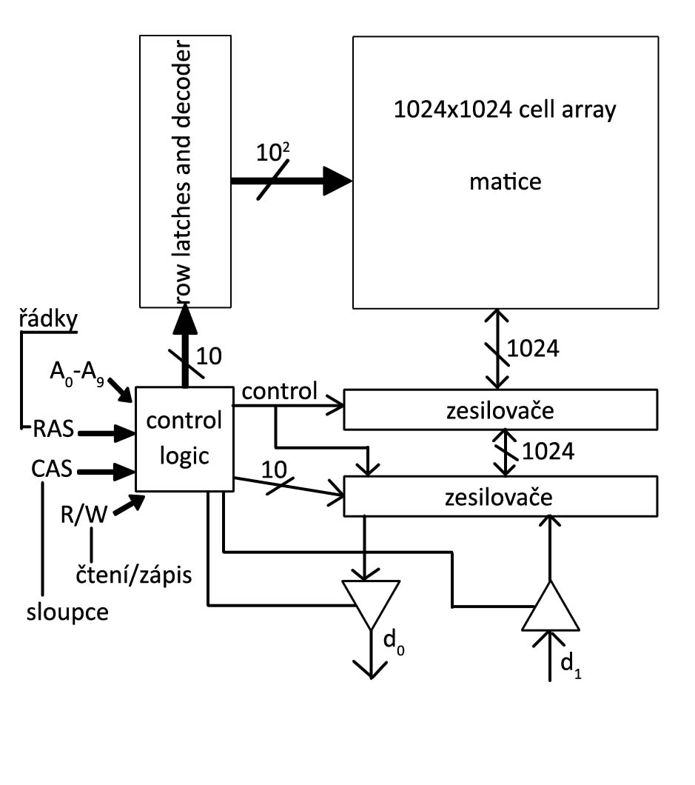
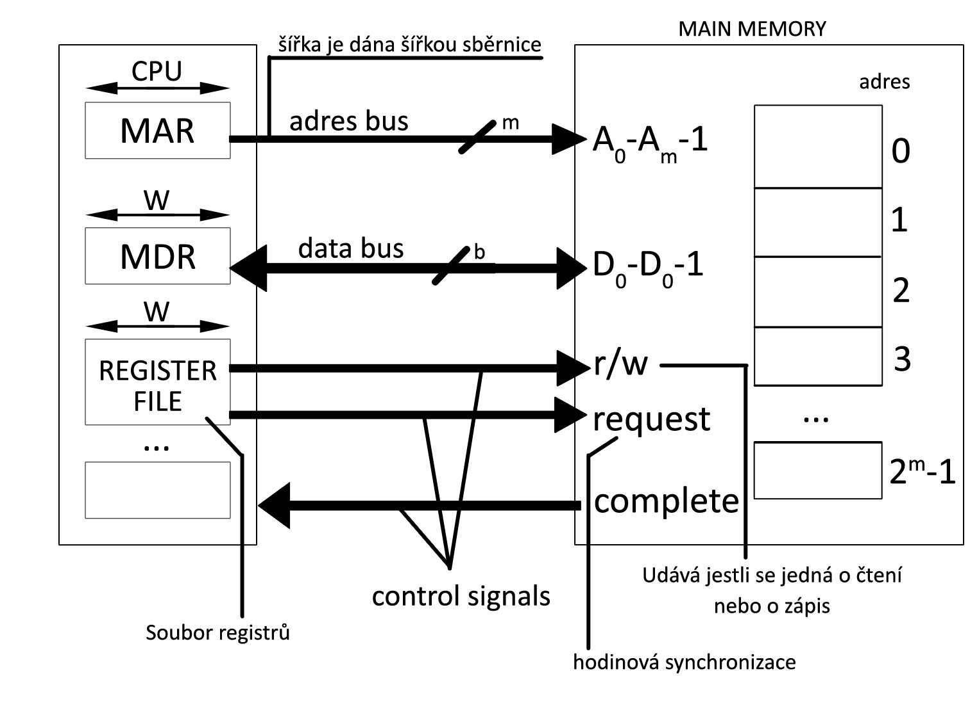

Polovodičová paměť
Využívá vlastností polovodičových tranzistorů, buď se realizují klopnými obvody (technologie TTL), nebo obnovováním elektrického náboje (CMOS). Jsou to paměti s nejrychlejším přístupem, jsou součástí procesorů, nebo jsou používané pro cache procesorů.

Režim činnosti polovodičových pamětí
- dynamické - informace se musí periodicky obnovovat cyklem čtení, náročnější na řídící logiku
- statické - informace zůstává uchována i bez obnovování, mají vyšší cenu za bit

Dělení pamětí
Podle přístupu k datům
- RAM (random access memory) – paměť s libovolným přístupem. Doba odezvy je konstantní a nezávisí na adrese, která je použitá pro čtení a zápis. Data jsou po vypnutí napájení vymazána.
- SAM (serial access memory) – paměť se sekvenčním přístupem – zpožďovací linky
- DAM (direct access memory) – paměť s přímým přístupem (disk)
- CAM (content addressable memory) – paměť adresovaná obsahem

Podle implementace
- RWM (read/write memory) – paměti pro čtení a zápis na libovolnou adresu
- ROM (read only memory) – paměti schopné pouze číst
- SRAM (static random access memory) – statické paměti RAM
- DRAM (dynamic random access memory) – dynamické paměti RAM
- PROM (programmable read only memory) – jendou programovatelné

Základní parametry
- SIMM (Single Inline Memory Module) - 72pin, 30pin
- DIMM (Dual Inline Memory Module) - 3,3V a 5V. Jedná se o dva moduly SIMM integrované na jedné desce. Důvodem je obsazení celé šířky sběrnice.
  - SDR (Single Data Rate) – paměť typu DIMM (3,3, nebo 5 V), 168 pinů, kapacity od 32 MB do 512 MB, rychlost od 66 MHz do 133 MHz, dva zářezy jako pojistka.
  - DDR (Double Data Rate) – paměť typu SDR, 3,3 V, 184pinů (ale jiné umístění zářezů, místo dvou jen jeden), kapacity od 128 do 2048 MB. Vylepšení je v tom, že přenáší data na náběžné i koncové hraně taktovacího impulsu.
  - DDR2 – podobné jako DDR, mají vyšší frekvence, stávají se v současné době standardem. Nevýhodou DDR2 jsou vyšší čas latence, než u DDR.
  - DDR3 - kvůli vysoké ceně a malé podpoře u motherboardů zatím příliš nerozšířené.

Závislost na napájení
- napěťově závislé - pro uchování a přístup k informacím potřebuje paměť napájecí napětí, při jeho zániku zaniká i informace
- napěťově nezávislé - potřebuje napětí pro činnost (čtení / zápis), ale při jeho zániku uchovává informaci

- Paměťový subsystém, hierarchie, operační paměť, paměti cache, virtuální paměť
Hierarchické uspořádání paměti
vychází ze skutečnosti, že přístupy do paměti mají tendenci shlukovat se do skupin

lokalita referencí:
- časová – reference, která byla právě použita a bude v krátké době použita znovu
- prostorová – reference následující bude pravděpodobně ležet poblíž právě použité

REGISTRY – vysoká rychlost přístupu – realizace přímo jakou součást procesoru
CACHE – vyrovnávací paměť – co nejblíže procesoru (10 nanosekund)
HLAVNÍ – fyzická paměť počítače pro instrukce a data (10 – 100 nanosekund)
ODKLÁDACÍ – ukládání stránek hlavní paměti – disk (milisekundy)
SEKUNDÁRNÍ – vnější paměti s náhodným přístupem (disky, diskety)
ARCHIVNÍ – trvalé ukládání velkých objemů dat, ke kterým se přistupuje zřídka

Operační paměť
Operační paměť je nestálá vnitřní paměť, určená pro dočasné uložení zpracovávaných dat a spouštěného programového kódu. Tato paměť má obvykle rychlejší přístup, než vnější paměť. Operační paměť může procesor adresovat přímo. Strojové instrukce jsou adresovány pomocí instrukčního ukazatele a k datům se obvykle přistupuje pomocí adresace prvku paměti hodnotou uloženou v registru procesoru nebo je adresa dat součástí strojové instrukce.
Operační paměť je spojena s procesorem pomocí sběrnice, obvykle se mezi procesor a operační paměť vkládá rychlá vyrovnávací paměť typu cache.

Architektura operační paměti
- Johnn von Neumannova architektura - paměť je společná pro data i instrukce
- Harwardská architektura - existují dvě nezávislé paměti pro data a instrukce

Cache
pro urychlení komunikace s pamětí
rychlá statická paměť
u novějších procesorů velikost stovky kB az MB
více úrovní, přičemž číslo určuje vzdálenost od procesoru
- L1 – typicky přímo na procesoru
- L2 – například na destičce s procesorem (tzv. boxované procesory)
- L3 – na základní desce
write through – data se zapisují ihned (čeká se na dokončení zápisu)
write back – data se zapisují později (na dokončení zápisu se nečeká)

Softwarová cache
Obecně se používá jako vyrovnávací paměť pro pomalé vnější paměti, typickým takovým zařízením je pevný disk počítače. Operační systém se snaží informace, se kterými právě pracuje, uchovávat v rychlé operační paměti a na disk je ukládat co nejpozději. Nemusí tak provádět zbytečné pomalé čtecí a zápisové operace na disku, které jsou o několik řádů pomalejší. Nevýhodou používání cache je riziko spojené s neočekávaným výpadkem napětí - stav datových souborů na disku není vždy aktuální a musí se synchronizovat s obsahem cache.

Hardwarová cache
Paměť cache realizovaná specializovanými paměťovými obvody se používá v některých řídících jednotkách vnějších pamětí (disky) a v procesorech a jejich podpůrných obvodech.
Cache v řídících jednotkách vyrovnává rozdíl mezi nepravidelným předáváním dat počítačem (sběrnicí) a pravidelným tokem dat do/z magnetických hlav, jehož rytmus je dán rychlostí otáčení disku.

Virtuální paměť
Umožňuje operačnímu systému využívat vnitřní paměť, která je významně větší, než je skutečná fyzická velikost paměti. V danou chvíli se nepotřebná paměť odkládá na pevný disk (nebo na jiný odkládací prostor) a v případě potřeby se opět zavádí do vnitřní paměti.
Výhody
- Paměť, kterou má běžící proces k dispozici, není omezena fyzickou velikostí instalované paměti
- Každý běžící proces má k dispozici svou vlastní paměťovou oblast, ke které má přístup pouze on sám a nikdo jiný
- Paměť jednotlivým procesům lze tak organizovat, že se paměť z hlediska procesu jeví jako lineární, přestože ve skutečnosti může být umístěna na různých místech vnitřní paměti i odkládacího prostoru.

Nevýhody
- Při špatném dimenzování reálné operační paměti může dojít ke ztrátě výpočetního výkonu (probíhá neustálá výměna dat mezi pamětí a diskem namísto výpočtů).

Základní principy
- Všechny adresy, které proces používá, jsou spravovány pouze jako virtuální - transformaci na fyzické adresy provádí správa virtuální paměti
- Existují dvě základní metody implementace virtuální paměti - stránkování a segmentace
  - Při stránkování je paměť rozdělena na větší úseky stejné velikosti, které se nazývají stránky. Správa virtuální paměti rozhoduje samostatně o tom, která paměťová stránka bude zavedena do vnitřní paměti a která bude odložena do odkládacího prostoru (swapu).
  - Při segmentaci je paměť rozdělena na úseky různé velikosti nazývané segmenty.

Strategie řízení přesunu
- FIFO (First in, first out) – nahraď nejstarší stránku. Ta ovšem může být stále používána, tato strategie proto není příliš efektivní. Je ale jednoduchá na implementaci.
- LRU (Least Recently Used) – nahraď nejdéle nevyužívanou stránku. Při přesné implementaci vyžaduje náročné udržování informací o používaných stránkách.
- LFU (Least Frequently Used) – nahraď nejméně využívanou stránku. Při přesné implementaci vyžaduje náročné udržování informací o používaných stránkách.

Ochrana paměti
Mechanizmus řízení přístupu ke specifickým částem operační paměti. Narušení ochrany se projeví jako přerušení, které obsluhuje operační systém. Užívá se v jednouživatelském i víceuživatelském režimu práce.
může být realizováno takto
- mezními registry - obsah MAR se porovnává s limitními hodnotami
- maskou - paměť je rozdělena na stránky. Maska = číslo stránky
- klíče - prakticky totéž co maska. Srovnání provádí software
- metabity - pomocné bity přidané k datovému obsahu paměti.

- Technologie operačních systémů, správy paměti
Správa paměti
Překryvné segmenty
Program se rozdělí na části, které nemusí být najednou v operační paměti a kořenový segment, který je v paměti trvale natahuje překryvné segmenty z vnějšího média dle potřeby.
- Rozdělení programu na samostatné nezávislé části je záležitostí programátora
- Mechanismus provedení této techniky musí být podporován prostředky programovacího jazyka (OS tento proces v žádném případě neřídí)

Relokace adres
Instrukce procesoru identifikují operandy v operační paměti pomocí adres. Číslo, které je přeneseno na adresní část systémové sběrnice v momentě vykonání instrukce je fyzická adresa.
- Paměťový adresový prostor je lineární, proces získání fyzické (výpočet efektivní adresy) může být velmi komplikovaný
- V momentě překladu programu nejsou hodnoty adres známy, protože se neví, na jaké adrese bude program skutečně vykonáván =>veškeré v programu uvedené adresy musí být zapsány takovým způsobem, aby bylo možné při zavedení (vykonání) snadno a rychle vykonávat

Ochrana paměti
Nežádoucí zásah, se rozumí jakákoli neautorizovaná změna paměti, a nezáleží na úmyslném či neúmyslném zásahu.
Mechanismy ochrany paměti
- Použití registrů báze a limit
  - Při inicializaci programu (procesu) se do registru báze zanese počáteční adresa přiděleného adresového prostranství a do registru limit délka (velikost) prostranství.
  - Výhodou tohoto způsobu ochrany je, že použití báze řeší i problém relokace adres – finální adresa se získá jako součet relativní adresy(od začátku bloku – offset) a báze. Báze + [relativní adresa v programu]
  - Nevýhodou je nutnost provést jedno sčítání a jedno porovnání při každém přístupu do paměti
- Metoda zámků a klíčů
  - Použita v System360
  - Paměť byla rozdělena na bloky po 2kB a každému bloku byl přidělen čtyřbitový ochranný klíč (kód).
  - V registru stavového slova programu (PSW) byla čtyřbitová kombinace (zámek). Pokud se program pokoušel přistupovat k bloku, jehož klíč neodpovídal zámku, byl HW cestou zablokován.

Metody evidence použití operační paměti
Metoda bitové mapy
- Předpokládá rozdělení pamětí na bloky konstantní délky – alokační jednotky.
- S každou jednotkou je spojen jeden bit v bitové mapě.
- Nastavení bitu signalizuje, že blok je použit, nulová hodnota udává, že je volný.
- Volba velikosti alokační jednotky je velmi důležitý parametr. Je-li to jen několik bajtů je bitová mapa veliká (spotřebuje hodně paměti). Pokud je alokační jednotka několik kilobajtů je bitová mapa poměrně malá, ale přidělují se často bloky zbytečně velké, což znamená plýtvání paměti.
- Jistou nevýhodou této metody je poměrně složitý postup při vyhledávání volné bloku paměti určité velikosti.

Spojový seznam
Je seznam, jehož datové položky jsou v paměti rozptýleny, avšak každá nese informaci, kde je následující položka. Používá se seznam (většinou) tříděny podle adresy.

každá položka obsahuje alespoň následující pole:
- charakteristika bloku
- délka bloku
- adresa následující položky seznamu

třídění podle adresy je výhodné při uvolnění bloku
třídění podle velikosti bloku je výhodné při přidělování podle požadavků

uvolnění bloku realizuje složitější algoritmus – každý blok má dva sousedy (s výjimkou prvého a posledního) a jsou tedy čtyři možné varianty:
- obsazeno na obou stranách, tedy díra
- volno vlevo
- volno vpravo
- volno na obou stranách, tedy vznikne jeden souvislý blok místo tří původních

Metody alokace paměti
Paměť je procesům přidělována podle určitého algoritmu. Správce paměti musí mít přehled o obsazení paměti (bitová mapa, svázané seznamy).

- nejjednodušším postupem je metoda prvního vhodného výběru (First – fit)
- modifikací je následný vhodný výběr (Next – fit)
- jinými postupy jsou metody
  - nejlepšího výběru (Best – fit)
  - nejhoršího výběru (Worst – fit)

Cíl: dosáhnout co nejmenší fragmentace paměti a co nejlepšího využití paměťového prostoru

Jednoduché operační systémy, které zpracovávají v daný moment pouze jednu úlohu, mají i nekomplikovanou správu operační paměti.
Základní funkce všech systémů správy paměti jsou následující:
- udržování přehledu o volné a obsazené paměti
- přidělování paměti podle požadavků
- uvolnění bloku paměti
- poskytování informací o stavu paměti (kolik celkem a kolik volné)

